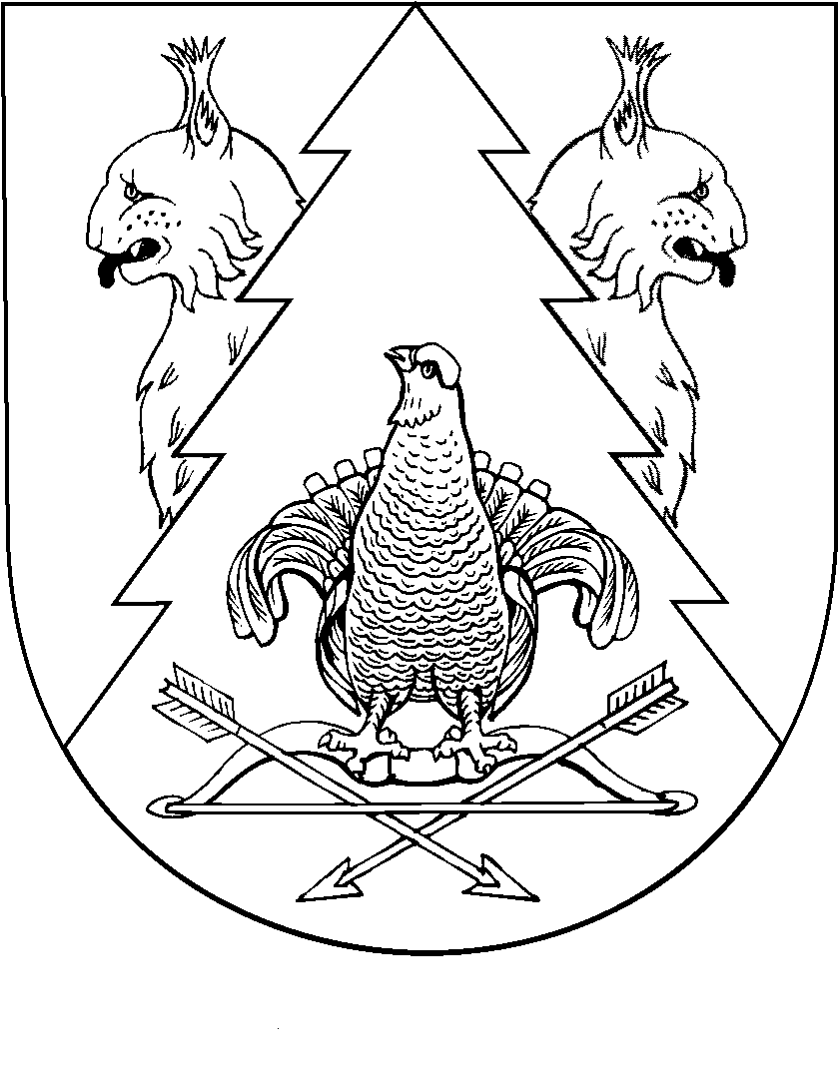
КИЛЕМАР МУНИЦИПАЛЬНЫЙ РАЙОНЫН  АДМИНИСТРАЦИЙ |  | АДМИНИСТРАЦИЯ  КИЛЕМАРСКОГО МУНИЦИПАЛЬНОГО РАЙОНА
ПУНЧАЛ |  | ПОСТАНОВЛЕНИЕ

от 16 августа 2016 года № 356

О признании утратившим силу

постановление от 13 августа 2010 года № 373

Руководствуясь Федеральным законом от 25 декабря 2008 г. № 273-ФЗ "О противодействии коррупции", Указом Президента Российской Федерации от 01.07.2010 № 821 "О комиссиях по соблюдению требований к служебному поведению федеральных государственных служащих и урегулированию конфликта интересов", Указом Главы Республики Марий Эл от 06.06.2012 г.
№ 63 "О Порядке образования комиссий по соблюдению требований к служебному поведению муниципальных служащих и урегулированию конфликта интересов в органах местного самоуправления в Республике Марий Эл", Уставом муниципального образования "Килемарский муниципальный район", в соответствии с Постановлением Главы муниципального образования «Килемарский муниципальный район»
от 15 августа 2016 г. № 3 «Об утверждении комиссии соблюдению требований к служебному поведению муниципальных служащих и урегулированию конфликта интересов в муниципальном образовании «Килемарский муниципальный район» администрация муниципального образования "Килемарский муниципальный район" п о с т а н о в л я е т:
Признать утратившим силу постановление администрации Килемарского муниципального района 13 августа 2010 года № 373 «О комиссии по соблюдению требований к служебному поведению муниципальных служащих и урегулированию конфликта интересов в муниципальном образовании «Килемарский муниципальный район» (в новой редакции).

Глава администрации  Килемарского муниципального района | Л. Толмачева

